Aufgabe 1: Einstellungsgrößen und Perspektiven
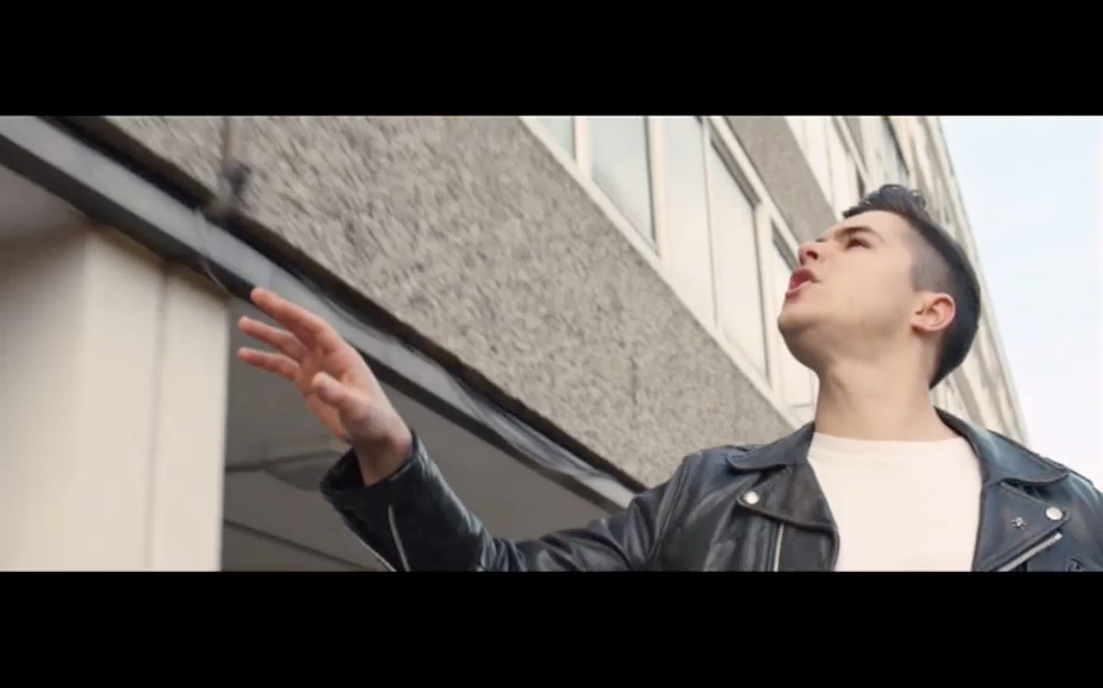
- Betrachtet mit eurem Sitznachbarn den Filmstill aus der ersten Szene des Spielfilms „Pride“. Notiert in drei Schlagworten, wie der Protagonist Mark auf euch wirkt.
________________________________________________________________________
- Notiert, welche Einstellungsgröße und Kameraperspektive hier gewählt wurde. Verwendet dazu die App TopShot.
- Stellt Vermutungen an, warum der Regisseur gerade diese Einstellungsgröße und Perspektive gewählt hat.

Einstellungsgröße | Perspektive | Begründung

Aufgabe 2: Sound im Film
Öffnet in TopShot die Anwendung „Sound“. Wählt im Auswahlmenü unten rechts den Sound „Score 3“ und schaut euch die Sequenz an. Wie wirkt die Filmmusik auf euch? Was könnte sich im Kopf des Protagonisten abspielen?

Aufgabe 1: Einstellungsgrößen und Perspektiven
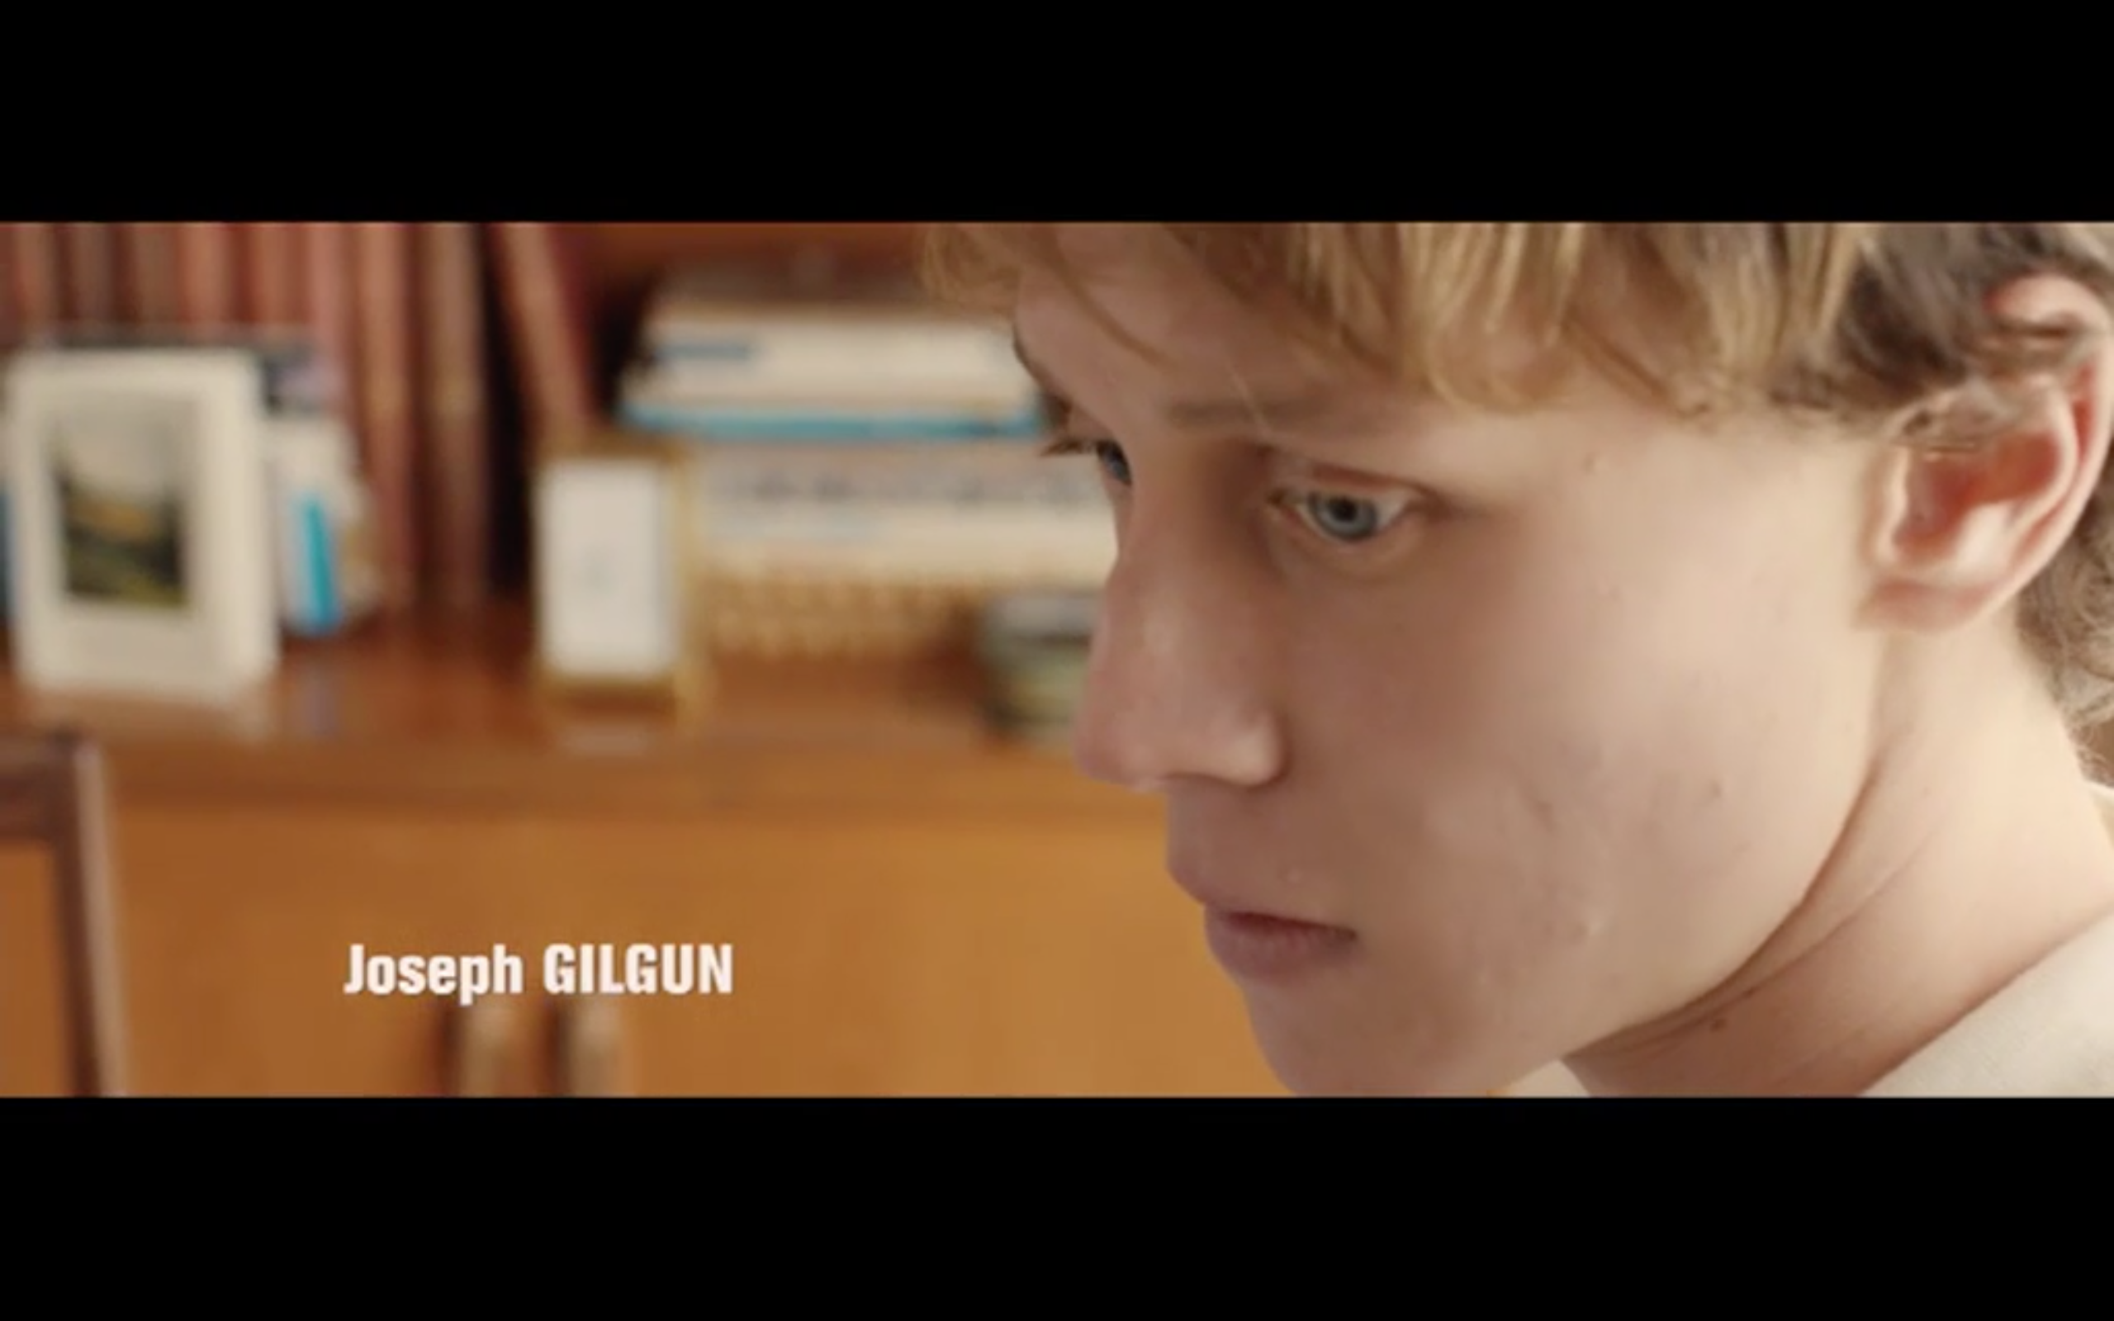
- Betrachtet mit eurem Sitznachbarn den Filmstill aus der ersten Szene des Spielfilms „Pride“. Notiert in drei Schlagworten, wie der Protagonist Joe auf euch wirkt.
________________________________________________________________________
- Notiert, welche Einstellungsgröße und Kameraperspektive hier gewählt wurde. Verwendet dazu die App TopShot.
- Stellt Vermutungen an, warum der Regisseur gerade diese Einstellungsgröße und Perspektive gewählt hat.

Einstellungsgröße | Perspektive | Begründung

Aufgabe 2: Sound im Film
Öffnet in TopShot die Anwendung „Sound“. Wählt im Auswahlmenü unten rechts den Sound „Score 4“ und schaut euch die Sequenz an. Wie wirkt die Filmmusik auf euch? Was könnte sich im Kopf des Protagonisten abspielen?

Aufgabe 1: Einstellungsgrößen und Perspektiven
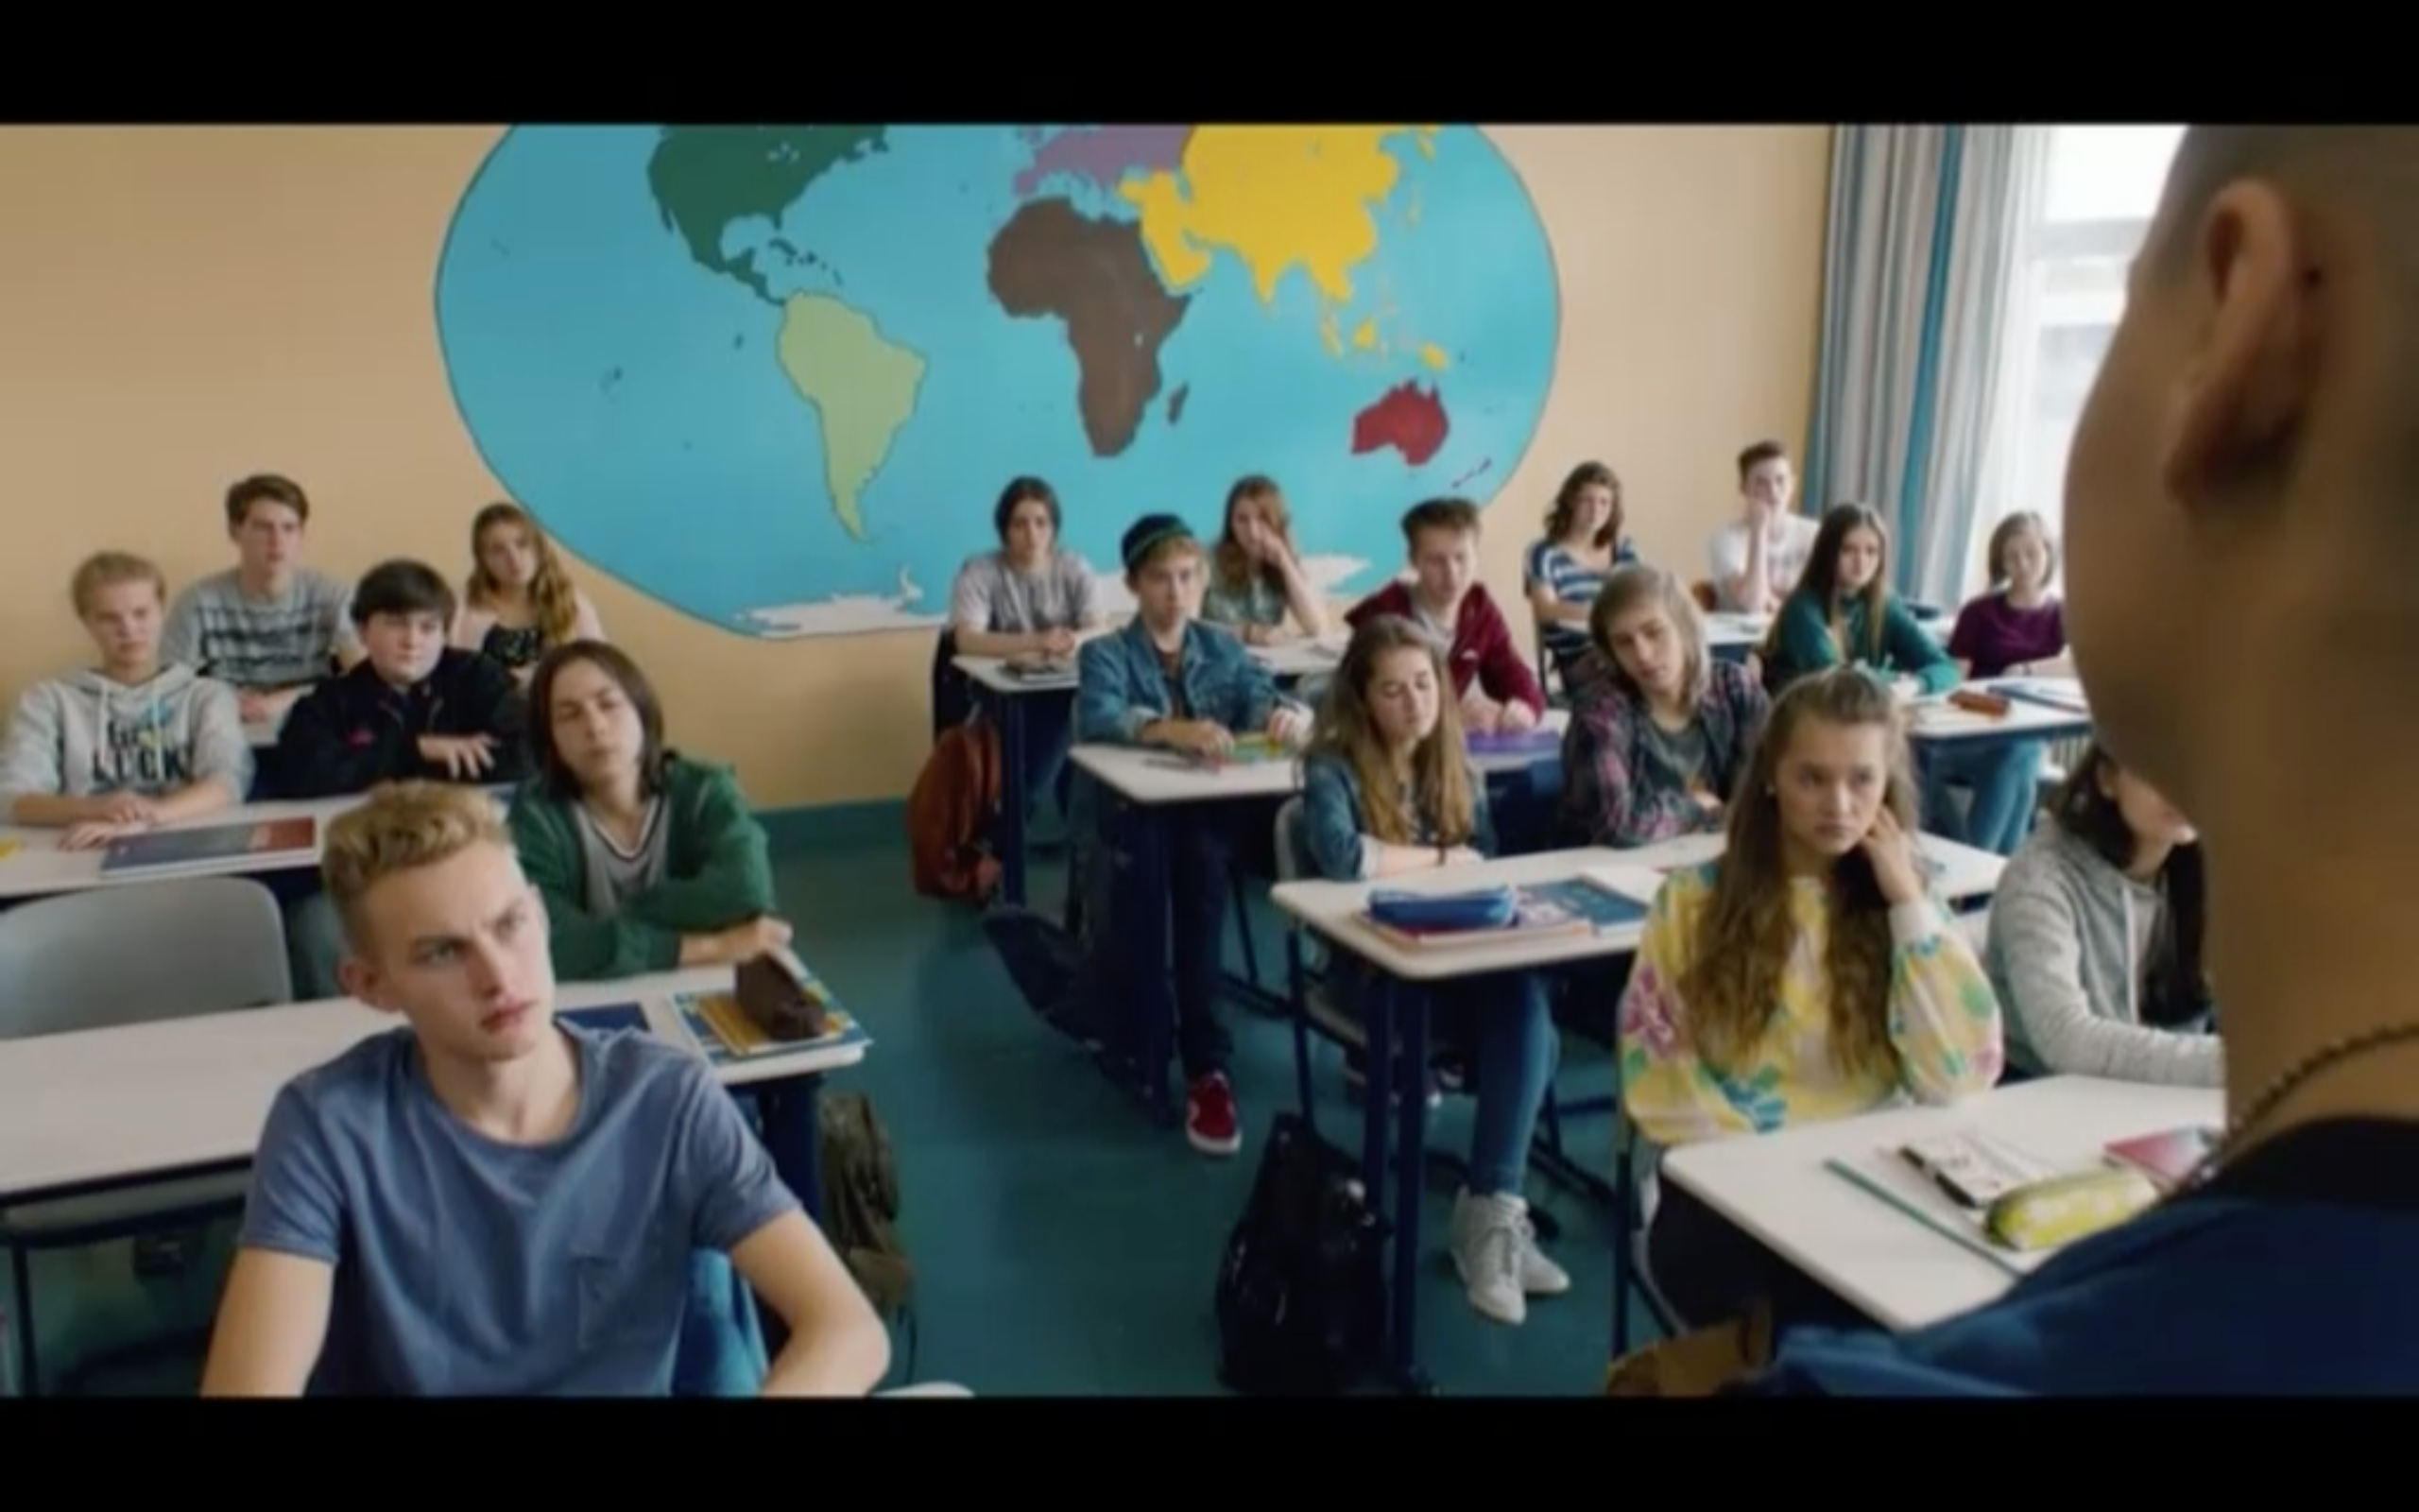
- Betrachtet mit eurem Sitznachbarn den Filmstill aus der Szene „Der neue Schüler“ des Spielfilms „Tschick“. Notiert in drei Schlagworten, wie das Bild auf euch wirkt.
________________________________________________________________________
- Notiert, welche Einstellungsgröße und Kameraperspektive hier gewählt wurde. Verwendet dazu die App TopShot.
- Stellt Vermutungen an, warum der Regisseur gerade diese Einstellungsgröße und Perspektive gewählt hat.

Einstellungsgröße | Perspektive | Begründung

Aufgabe 2: Sound im Film
Öffnet in TopShot die Anwendung „Sound“. Wählt im Auswahlmenü unten rechts den Sound „Score 1“ und schaut euch die Sequenz an. Wie wirkt die Filmmusik auf euch? Was könnte sich im Kopf des Protagonisten abspielen?

Aufgabe 1: Einstellungsgrößen und Perspektiven
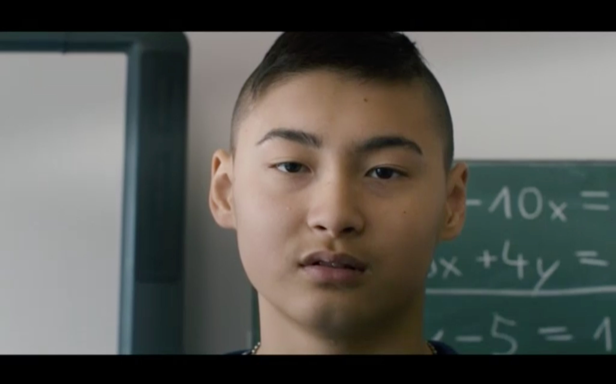
- Betrachtet mit eurem Sitznachbarn den Filmstill aus der Szene „Der neue Schüler“ des Spielfilms „Tschick“. Notiert in drei Schlagworten, wie das Bild auf euch wirkt.
________________________________________________________________________
- Notiert, welche Einstellungsgröße und Kameraperspektive hier gewählt wurde. Verwendet dazu die App TopShot.
- Stellt Vermutungen an, warum der Regisseur gerade diese Einstellungsgröße und Perspektive gewählt hat.

Einstellungsgröße | Perspektive | Begründung

Aufgabe 2: Sound im Film
Öffnet in TopShot die Anwendung „Sound“. Wählt im Auswahlmenü unten rechts den Sound „Score 2“ und schaut euch die Sequenz an. Wie wirkt die Filmmusik auf euch? Was könnte sich im Kopf des Protagonisten abspielen?

Aufgabe 1: Einstellungsgrößen und Perspektiven
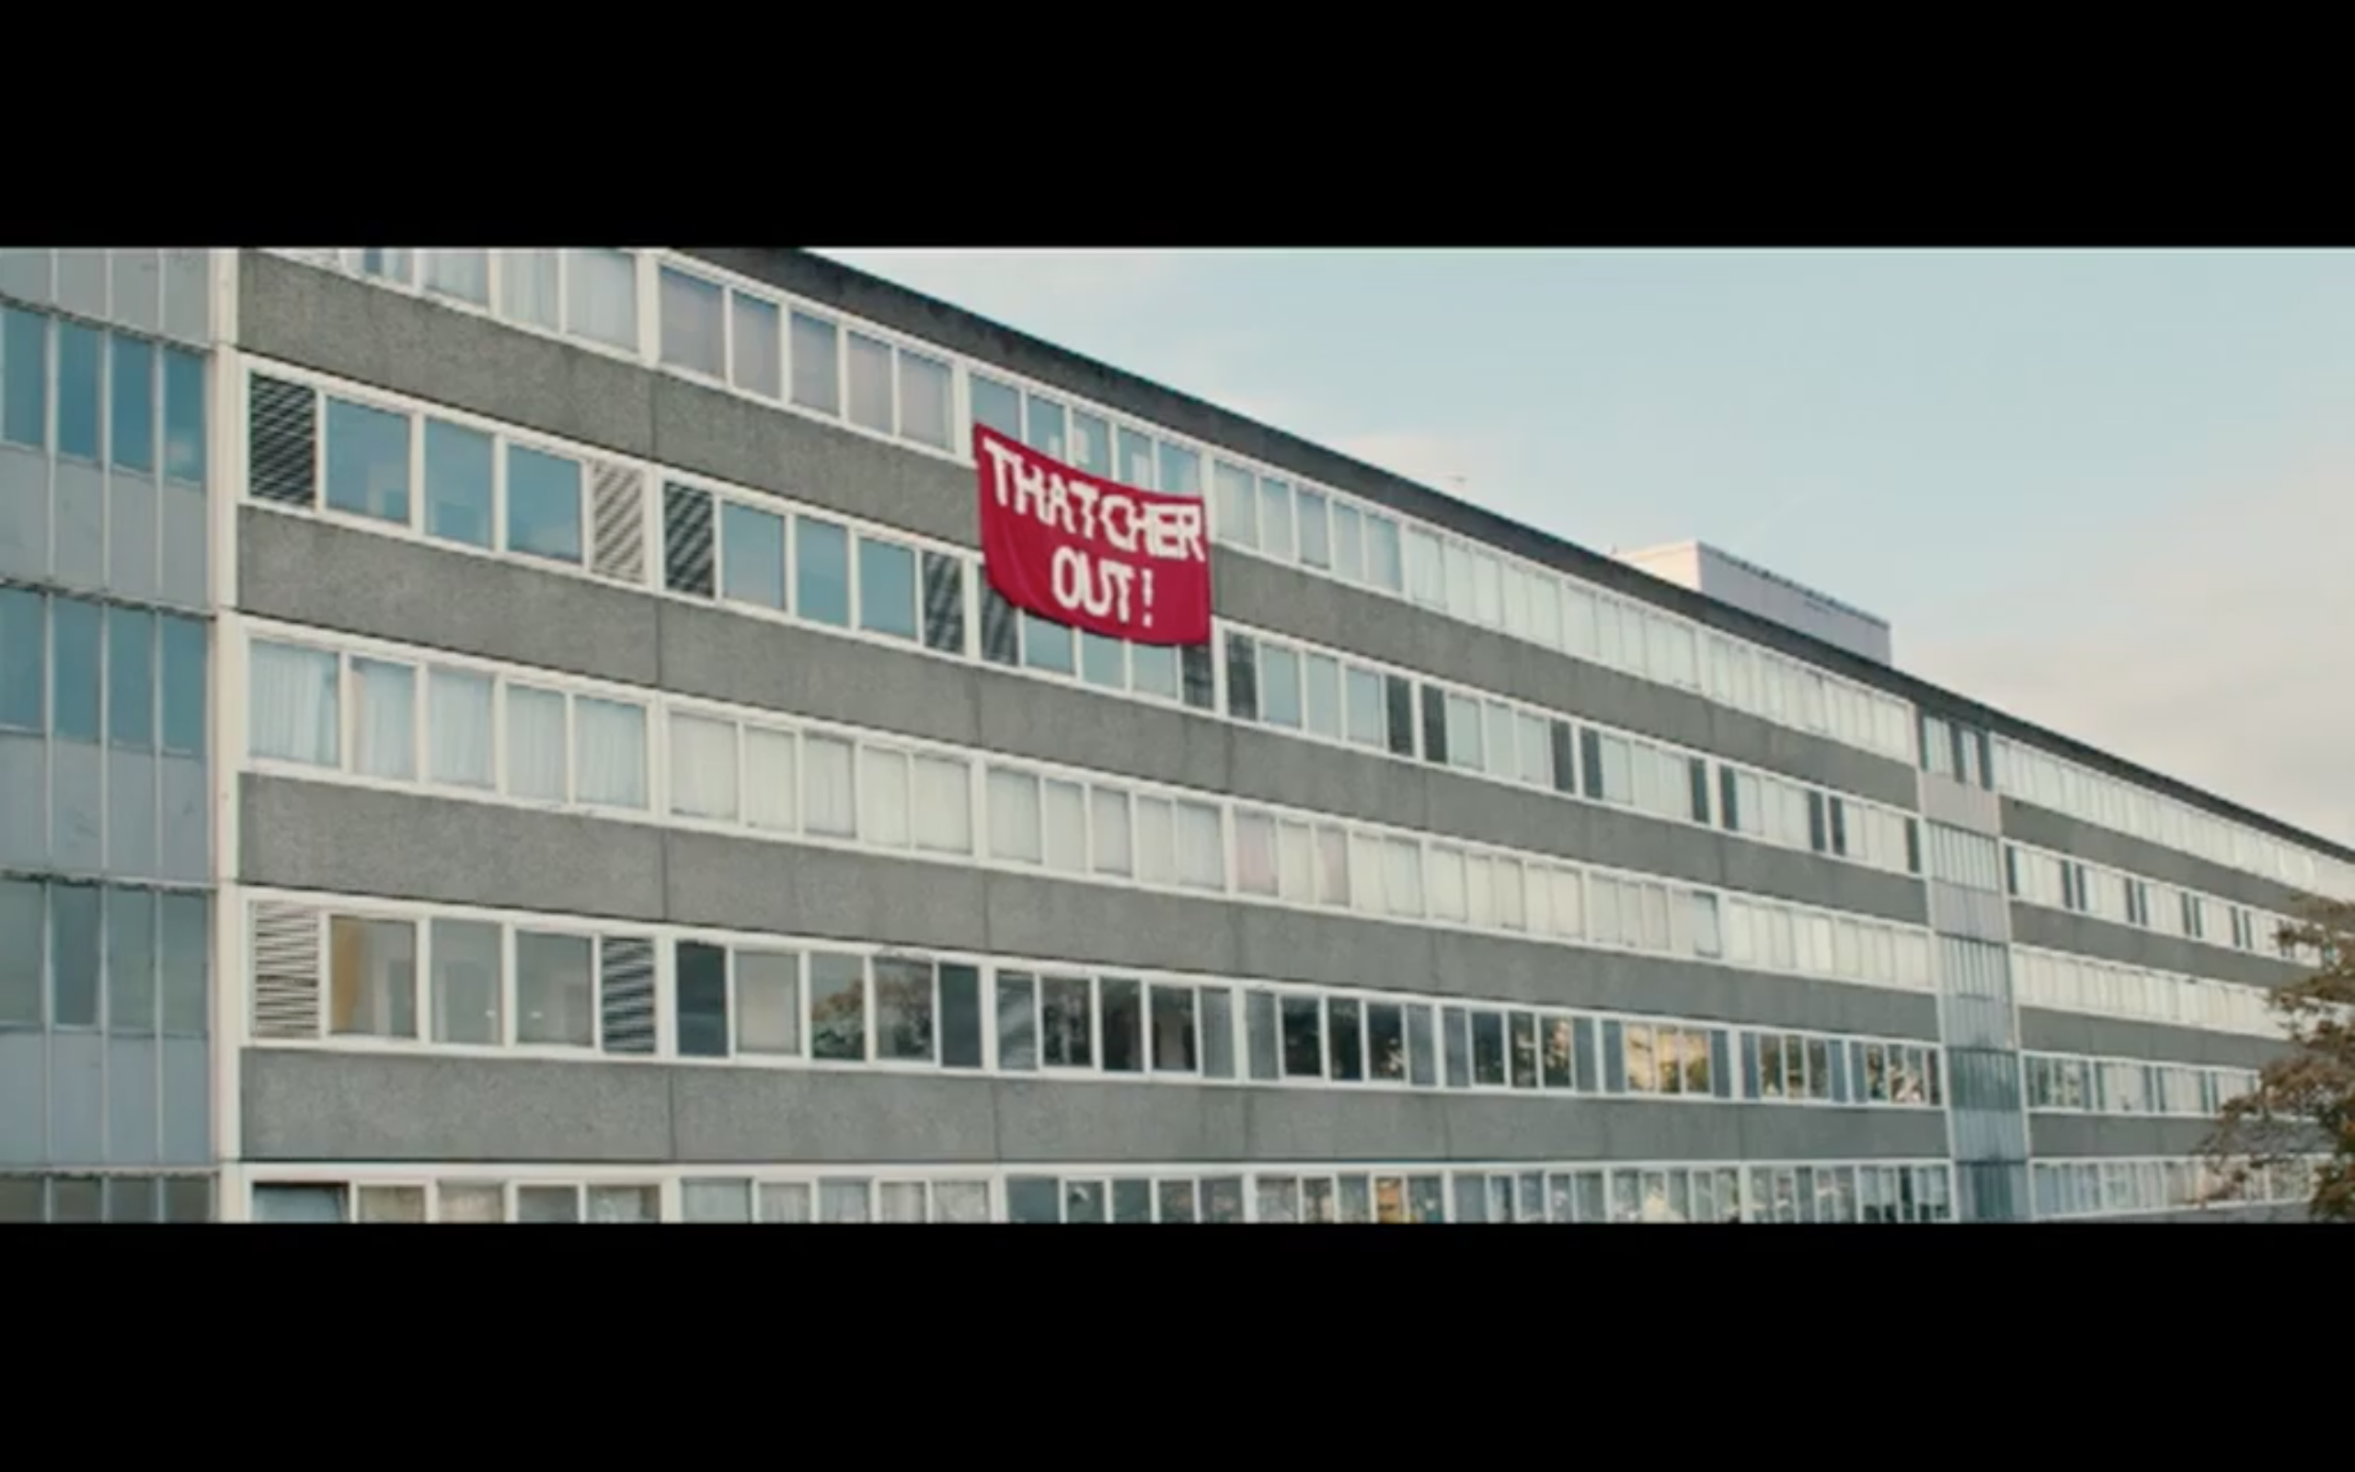
- Betrachtet mit eurem Sitznachbarn den Filmstill aus der ersten Szene des Spielfilms „Pride“. Notiert in drei Schlagworten, wie das Bild auf euch wirkt.
________________________________________________________________________
- Notiert, welche Einstellungsgröße und Kameraperspektive hier gewählt wurde. Verwendet dazu die App TopShot.
- Stellt Vermutungen an, warum der Regisseur gerade diese Einstellungsgröße und Perspektive gewählt hat.

Einstellungsgröße | Perspektive | Begründung

Aufgabe 2: Sound im Film
Öffnet in TopShot die Anwendung „Sound“. Wählt im Auswahlmenü unten rechts den Sound „Score 1“ und schaut euch die Sequenz an. Wie wirkt die Filmmusik auf euch? Was könnte sich im Kopf des Protagonisten abspielen?

Aufgabe 1: Einstellungsgrößen und Perspektiven
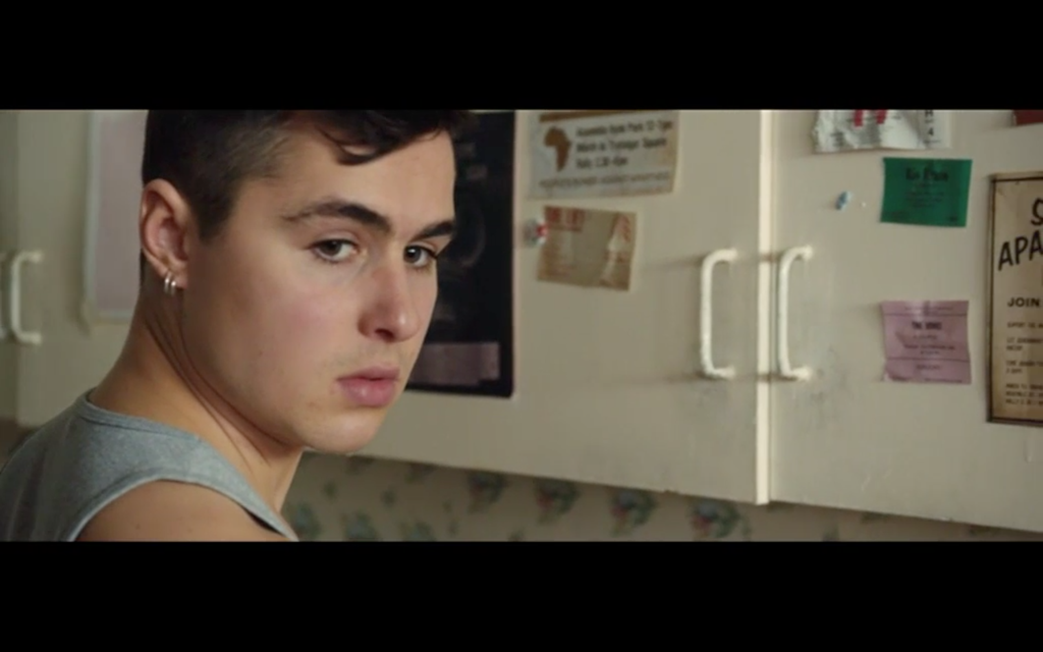
- Betrachtet mit eurem Sitznachbarn den Filmstill aus der ersten Szene des Spielfilms „Pride“. Notiert in drei Schlagworten, wie der Protagonist Mark auf euch wirkt.
________________________________________________________________________
- Notiert, welche Einstellungsgröße und Kameraperspektive hier gewählt wurde. Verwendet dazu die App TopShot.
- Stellt Vermutungen an, warum der Regisseur gerade diese Einstellungsgröße und Perspektive gewählt hat.

Einstellungsgröße | Perspektive | Begründung

Aufgabe 2: Sound im Film
Öffnet in TopShot die Anwendung „Sound“. Wählt im Auswahlmenü unten rechts den Sound „Score 2“ und schaut euch die Sequenz an. Wie wirkt die Filmmusik auf euch? Was könnte sich im Kopf des Protagonisten abspielen?

Aufgabe 1: Einstellungsgrößen und Perspektiven
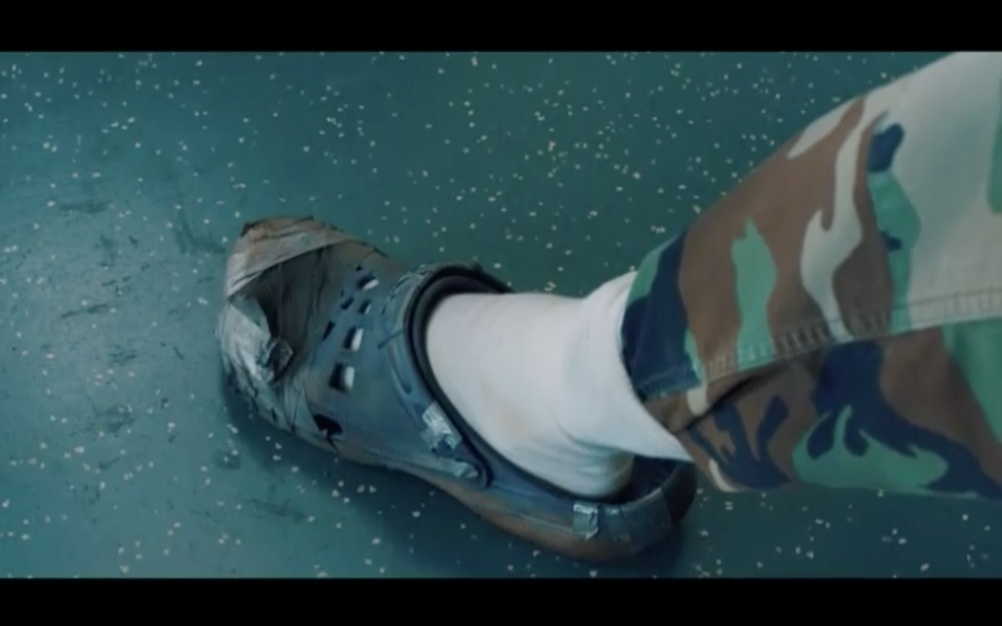
- Betrachtet mit eurem Sitznachbarn den Filmstill aus der Szene „Der neue Schüler“ des Spielfilms „Tschick“. Notiert in drei Schlagworten, wie das Bild auf euch wirkt.
________________________________________________________________________
- Notiert, welche Einstellungsgröße und Kameraperspektive hier gewählt wurde. Verwendet dazu die App TopShot.
- Stellt Vermutungen an, warum der Regisseur gerade diese Einstellungsgröße und Perspektive gewählt hat.

Einstellungsgröße | Perspektive | Begründung

Aufgabe 2: Sound im Film
Öffnet in TopShot die Anwendung „Sound“. Wählt im Auswahlmenü unten rechts den Sound „Score 3“ und schaut euch die Sequenz an. Wie wirkt die Filmmusik auf euch? Was könnte sich im Kopf des Protagonisten abspielen?

Aufgabe 1: Einstellungsgrößen und Perspektiven
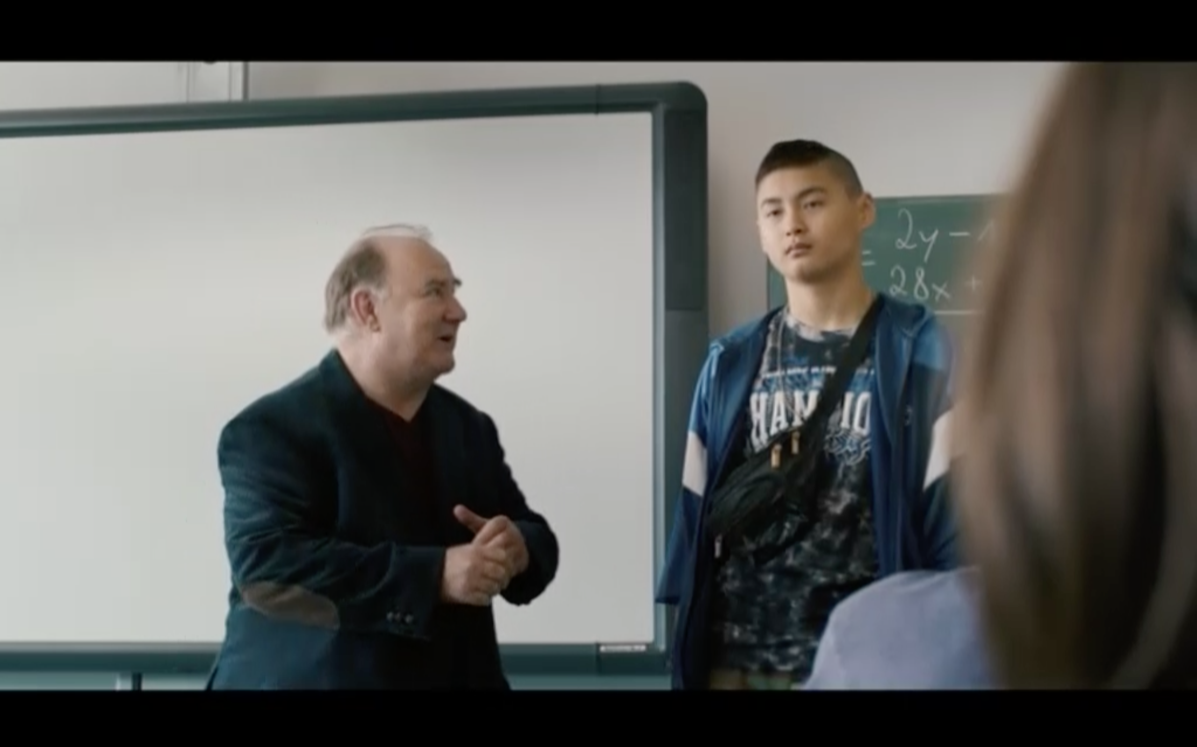
- Betrachtet mit eurem Sitznachbarn den Filmstill aus der Szene „Der neue Schüler“ des Spielfilms „Tschick“. Notiert in drei Schlagworten, wie das Bild auf euch wirkt.
________________________________________________________________________
- Notiert, welche Einstellungsgröße und Kameraperspektive hier gewählt wurde. Verwendet dazu die App TopShot.
- Stellt Vermutungen an, warum der Regisseur gerade diese Einstellungsgröße und Perspektive gewählt hat.

Einstellungsgröße | Perspektive | Begründung

Aufgabe 2: Sound im Film
Öffnet in TopShot die Anwendung „Sound“. Wählt im Auswahlmenü unten rechts den Sound „Score 4“ und schaut euch die Sequenz an. Wie wirkt die Filmmusik auf euch? Was könnte sich im Kopf des Protagonisten abspielen?

